Театр.

У нас сегодня с мамой

Культурная программа

Давай мне, мама, руку,

Пойдем в театр кукол!

Что я большой, я знаю,

Но кукол обожаю!

Смотрю и не могу понять,

Как куклой можно управлять?

Взял рукавичку и надел

И вот уж, Петушок запел,

А поменял ты рукавичку

И превратился он в Лисичку!

Но знаю я наверняка,

Актера трудится рука,

И кукла оживает,

Поет, переживает,

Волшебно это превращенье!

И мама смотрит с восхищеньем.

А мы в театр еще пойдем,

И папу мы с собой возьмем!

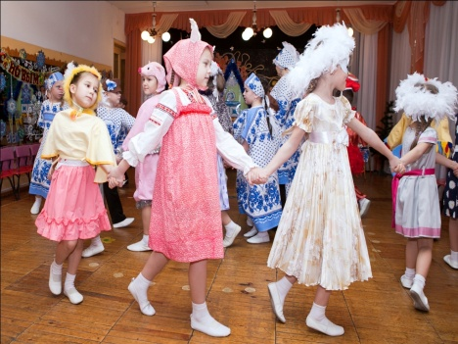

***Советы любящим родителям:***

* Для ребёнка - дошкольника Родина – это мама, его близкие родные люди. Это дом, где он живет, двор, где играет, это детский сад с его воспитателями и друзьями.

* Формируйте у ребенка чувство уважения и интерес к обычаям своего народа и народов, живущих рядом с нами.

* Приобщайте детей к моральным ценностям (дружба, отзывчивость, взаимопомощь, храбрость…)

* Воспитывайте в детях умения проявлять внимание к душевному состоянию окружающих их людей, радоваться успехам сверстников, стремиться прийти на помощь в трудную минуту.

* Радуйтесь успехам, не раздражайтесь из-за каждой неудачи, постигшей ребенка. Обучая **детей** эмоциональной грамотности, вы тем самым формируем психологическое здоровье **личности вашего ребенка**.

Воспитатель:

Ирина Александровна Волошина

(первая квалификационная категория)

Г. Екатеринбург

Ул. Боровая 23 а

<http://588.tvoysadik.ru/>

**МБДОУ - детский сад № 588.**

**МАСТЕР КЛАСС на тему:**

**«Воспитание социально-ценностных ориентаций у детей седьмого года жизни посредствам развития режиссерских способностей в театрализованной деятельности с привлечением всех участников образовательных отношений».**

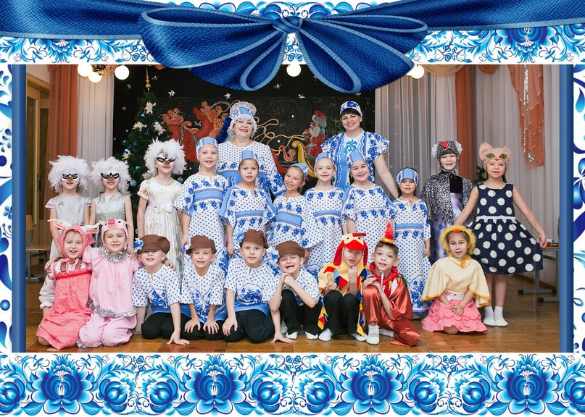

**Апрель 2020**

**Для педагогов**

**Основными направлениями развития театрализованной игры *является****постепенный переход ребенка*:

* от игры по одному литературному тексту, к игре со свободной ее интерпретацией по нескольким произведениям;

* от игры, где используются средства выразительности для передачи особенностей персонажа, к игре как средству самовыражения через образ героя;

* от игры, в которой центром является «артист», к игре, в которой представлен комплекс позиций «артист», «режиссер», «сценарист», «оформитель», «костюмер»;

* от театрализованной игры к театрально-игровой деятельности как средству самовыражения личности и самореализации способностей.

***У детей развиваются*специальные умения*, обеспечивающие освоение комплекса игровых позиций***.

* умения по совершенствованию позиции зрителя «умного, доброго советчика»;

* углубление умения позиции «артист», развитие способности самовыражаться с помощью невербальной, интонационной и языковой выразительности;

* становление умения позиции «режиссер-сценарист», что подразумевает способность воплощать свои замыслы не только собственными силами, но и организуя деятельность детей и взрослых;

* овладение некоторыми умениями оформителя-костюмера.

* * овладение умениями использования позитивных приемов общения со сверстниками в процессе перехода из игрового плана в план реальных отношений.

***Два важных института социализации Ребенка – семья и ДОУ:***

* это положительный эмоциональный настрой педагогов и родителей на совместную творческую деятельность;

* это учет индивидуальности ребенка;

* родители самостоятельно могут выбирать то направление в развитии и воспитании ребенка, которое они считают нужным. Таким образом, родители берут на себя ответственность за воспитание ребенка;

* это укрепление внутрисемейных связей;

* это возможность реализации единой программы воспитания и развития ребенка в ДОУ и семье, что является залогом полноценной и успешной социализации ребенка дошкольного возраста.

**Педагогу:**

**Педагогическая ценность режиссёрских игр**

- способствует социальному развитию ребенка, умению воспринимать и понимать жизненные ситуации, представлять отношения между людьми, их действия и поступки;

- помогают детям приобрести игровой опыт и тем самым создать предпосылки для перехода к театрализованной деятельности;

- развивают самостоятельность ребенка, умение занять себя в но­вой жизненной ситуации;

- помогают приобрести навыки и умения, необходимые для органи­зации самостоятельной театральной деятельности;

- являются средством формирования у ребенка адекватной самооцен­ки - необходимого компонента учебной

деятельности и показателя готовности к школьному обучению;

- помогают детям преодолеть трудности общения, неуверенность, боязливость, стеснительность, замкнутость.

- дают возможность развиваться индивидуальным особенностям де­тей, игровому творчеству. Не скованный игровыми стереотипами и требованиями сверстников, ребенок отходит в построении сюжета от усвоенного образца. Он самостоятельно моделирует новую си­туацию из элементов знакомых сюжетов. 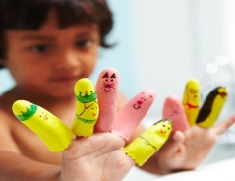

***Родителю:***

***Творческие способности у детей проявляются и развиваются на основе театрализованной деятельности.***

 Существует проблема, волнующая многих педагогов, психологов, родителей у одних детей возникают страхи, срывы, заторможенность, а у других, наоборот, развязанность и суетливость.

 У детей часто отсутствуют навыки произвольного поведения, недостаточно развиты память, внимание и речь.

 Самый короткий путь эмоционального раскрепощения ребенка, снятие сжатости, обучения чувствованию и художественному воображению — это путь через игру, фантазирование, сочинительство.

Театрализованная деятельность развивает личность ребенка, побуждает к созданию новых образов, побуждает к мышлению.

Эта деятельность развивает личность ребенка, прививает устойчивый интерес к литературе, музыке, театру, совершенствует навык воплощать в игре определенные переживания, побуждает к созданию новых образов, побуждает к мышлению.

***Театрализованная деятельность дошкольников базируется на принципах развивающего обучения, методы и организация которых опираются на закономерности развития ребенка, при этом учитывается психологическая комфортность, которая предполагает:***

 1) снятие, по возможности, всех стрессообразующих факторов;

 2) раскрепощенность, стимулирующую развитие духовного потенциала и творческой активности;

 3) развитие реальных мотивов:

 а) игра и обучение не должны быть из-под палки;

 б) внутренние, личностные мотивы должны преобладать над внешними, ситуативными, исходящими из авторитета взрослого;

 в) внутренние мотивы должны обязательно включать мотивацию успешности, продвижения вперед («У тебя обязательно получится»).